# 实验５ 学习NAT技术

## 实验1：学习PAT配置

参考资料：

<https://blog.51cto.com/victoryan/40266>

<https://wenku.baidu.com/view/8d176093d1f34693dbef3e36.html>

1. 实验目的
2. 掌握内部网络设计过程和私有地址使用方法。
3. 学习PAT工作机制。

（3）熟练掌握PAT的配置过程。

1. 技术原理

由于 NAT 实现是私有 IP 和 NAT 的公共 IP 之间的转换，那么，私有网中同时与公共网进行通信的主机数量就受到 NAT 的公共 IP 地址数量的限制。为了克服这种限制，NAT 被进一步扩展到在进行 IP 地址转换的同时进行 Port 的转换，这就是PAT技术。

PAT适用于网络中只有一个内部全局地址的情况，将多个内部终端私有IP地址映射为一个公网IP地址。

PAT 与 NAT 的区别在于，PAT不仅转换 IP 包中的 IP 地址，还对 IP 包中 TCP 和 UDP 的 Port 进行转换。

1. 实验场景描述

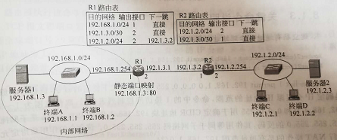

图1 学习PAT技术的网络拓扑图

1. 任务要求：
2. 构建如图1所示的拓扑图，根据拓扑图进行试验；
3. 为各个路由器接口配置IP地址和子网掩码，指定某些路由器接口为内部接口(ip nat inside)和外部接口(ip nat outside)，并开启端口；
4. 对router1进行PAT配置：1）定义允许进行地址转换的私有地址范围（access-list *access-list-number* permit *source*）；2）定义一个全球地址池（ip nat pool *name* *start-ip* *end-ip* netmask *netmask*）；3）将允许进行地址转换的私有地址范围与某个公网IP地址进行绑定（ip nat inside source list *access-list-number* pool *name*）；4）创建本地IP地址和端口号与公网IP地址和端口号的映射（ip nat inside source static tcp *local-ip* *local-port* *global-ip* *global-port*）
5. 配置各PC终端的IP、子网掩码和默认网关，并通过ping命令验证网络的连通性；
6. 内部网络终端可以通过浏览器访问公共网络中的服务器。
7. 查看路由器的NAT转换表（show ip nat translations）。
8. 进入模拟操作模式，在终端A上捕获终端A发送给服务器２的IP分组，再在服务器２上查看终端A发给服务器２的IP分组。

## 实验2：学习动态NAT和静态NAT

参考资料：<https://blog.csdn.net/m0_37681914/article/details/72860274>

<https://blog.csdn.net/qq_37992321/article/details/84866133>

1. 实验目的
2. 掌握内部网络设计过程和私有地址使用方法。
3. 学习NAT工作机制。

（3）熟练掌握NAT的配置过程。

1. 技术原理

为了解决 IP 地址短缺的问题，人们提出了许多解决方案，在众多的解决方案中，网络地址转换 NAT（Network Address Translation）技术提供了一种完全将私有网和公共网隔离的方法，从而得到了广泛的应用。

NAT 技术的基本功能就是，用 1 个或几个 IP 地址来实现 1 个私有网中的所有主机和公共网中主机的 IP 通信。NAT 技术可为 TCP、UDP 以及 ICMP 数据包提供透明转发。

NAT 的基本工作原理是，当私有网主机和公共网主机通信的 IP 包经过 NAT 网关时，将 IP 包中的源 IP 或目的 IP 在私有 IP 和 NAT 的公共 IP 之间进行转换。

1. 实验场景描述

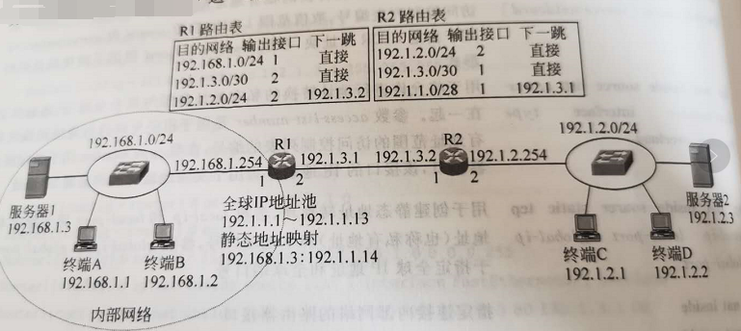

图2 学习动态NAT和静态NAT的网络拓扑图

1. 任务要求：
2. 构建如图2所示的拓扑图，根据拓扑图进行试验；
3. 为各个路由器接口配置IP地址和子网掩码，指定某些路由器接口为内部接口(p nat inside)和外部接口(ip nat outside)，并开启端口；
4. 对router1进行动态NAT和静态NAT配置(全局配置)：1）定义允许进行地址转换的私有地址范围（access-list *access-list-number* permit *source*）；2）定义一个全球地址池（ip nat pool *name* *start-ip* *end-ip* netmask *netmask*）；3）将允许进行地址转换的私有地址范围与某个公网IP地址进行绑定（ip nat inside source list *access-list-number* pool *name*）；4）创建私有地址与全球地址之间关联的静态地址转换项（ip nat inside source static *local-ip* pool *global-ip*）。
5. 配置各PC终端的IP、子网掩码和默认网关，并通过ping命令验证网络的连通性；
6. 内部网络终端可以通过浏览器访问公共网络中的服务器。
7. 查看路由器的NAT转换表（show ip nat translations）。
8. 进入模拟操作模式，在终端A上捕获终端A发送给服务器２的IP分组，再在服务器２上查看终端A发给服务器２的IP分组。